Con il sostegno di:



Si ringraziano

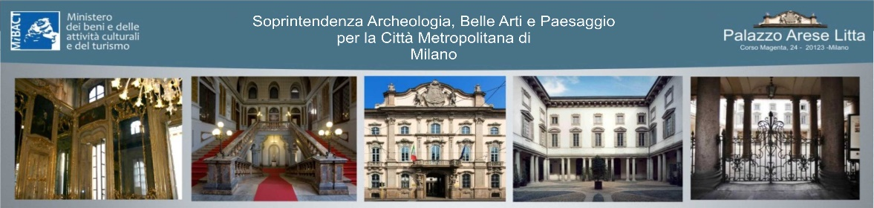



Archivio di Stato di Treviso, Archivio di Stato di Catanzaro,

Biblioteca Nazionale di Bari Fondazione Biagiotti Cigna

  

 Biblioteca De Nobili Catanzaro

Liceo E.Q.Visconti

 

Olimpiadi del Patrimonio 2018

*Dalla Collezione al Museo: storia, furti, recuperi, educazione alla legalità e all’inclusione*

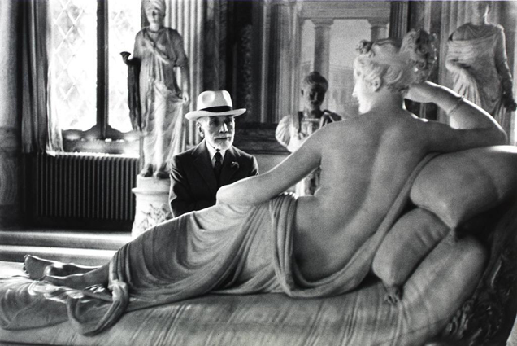

Roma 8 maggio 2017

Liceo Ennio Quirino Visconti

|  |  |  |
| --- | --- | --- |
| **Lunedi 7 maggio**  h. 20 *Cena di Benvenuto per studenti e docenti*  Ristorante *Archi Romani*, Via Goito 25  **Martedi 8 maggio**  *Liceo Classico Statale E.Q.Visconti, Aula Magna*  *Piazza del Collegio Romano 4*  h. 8,15 Benvenuto ai partecipanti della Dirigente **Clara Rech** ,  h. 8 ,00 Sessione finale delle squadre concorrenti  h. 13,15 Pausa pranzo  h. 15,00 La Presidente ANISA  **Irene Baldriga,** Dirigente Liceo Virgilio, premierà le  squadre prime classificate. Distribuzione degli attestati.      h. 17 Visita guidata al nuovo percorso archeologico degli Orti Farnesiani del Palatino  *Commissione giudicatrice*  *Presidente*: Irene Baldriga, Presidente Anisa; Fabrizia Borghi Direttivo Anisa;  Teresa Calvano Direttivo Anisa; Maria Taloni Mibact, Direzione Generale Educazione e Ricerca; Maria Serlupi Crescenzi, responsabile Attività Didattiche, Musei Vaticani; Paola Strada, Mibact, Soprintendenza Belle Arti e Paesaggio Milano, Direttivo ANISA; Stefania Vannini Galleria Borghese Roma, Natalia Casolini di Sersale, Liceo Scientifico Spallanzani Tivoli, Clara Rech , Dirigente Liceo Visconti |  | **Mercoledì 9 maggio**    h. 9,00 App.to a Piazza Indipendenza. Partenza in pullman per Guidonia  Visita al Castello Marco Simone, Collezione Biagiotti Cigna  h.12 Arrivo a Tivoli,passeggiata nel centro storico e pranzo  offerto da Anisa.    h.15 Visita a Villa Gregoriana a cura degli studenti del Liceo Spallanzani  h 17 Rientro a Roma    **Giovedi 10 maggio**    h. 9,00 Visita guidata ai Musei Vaticani, appuntamento ore 8,45  ingresso Musei, Viale Vaticano.  o  h. 9,30 Visita guidata alle collezioni di Palazzo Barberini |